**Liceo de Curridabat**

**Plan de trabajo al hogar**

***Artes Plásticas***

**Profesor Benny Herrera Salazar**

**Nivel: 11mo**

**Tema:** Diseño orgánico

**Objetivo:** Reforzar los conocimientos prácticos vistos en clase, ampliando por medio del ejercicio las habilidades propias, el desempeño cognitivo y expresión personal

**Pautas de trabajo:** El estudiante elabora un ejercicio en su hogar tomando como base lo realizado en clase y lo investigado visualmente en la red.

**Paso 1:** Investigar diseños y decoraciones orgánicas de líneas onduladas. (Abajo se muestran ejemplos) Seleccionar algunas formas para crear su diseño personal

**Paso 2:** Seleccionar algunas formas orgánicas pensando en crear el diseño propio.

**Paso 3:** Dibujar en una hoja blanca con lápiz hb empezando en el centro de la hoja.

**Paso 4:** Delinearlo con plumilla negra haciendo algunas líneas mas anchas que otras.

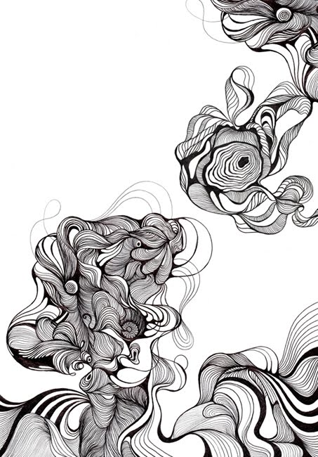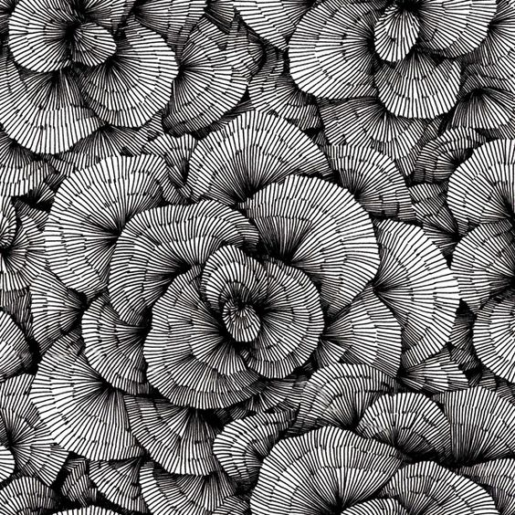**Paso 5:** Colorear los espacios blancos con colores fríos (Azul, morado, lila, celeste, gris, verde agua, violeta, etc)

